Name:Abdulrahman al-mayman class:2\2

الدفع في الفضاء:

**هل تسألنااو تبادرنا في اذهاننا كيفية دفع الصواريخ وكيف تتغير سرعتها متجهة في الفضاء.**

**يزود الصاروخ بالوقود المادة المؤكسدة و عندما يمتزجان معا في محرك الصاروخ تنتج غازات حرة بسبب الاحتراق,وتخرج من فوهة العادم بسرعة كبيرة كما بالصورة**

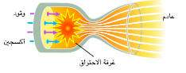

**فإذا كان الصاروخ و المواد الكيميائية هما النظام فإن النظام يكون مغلقًا و تكون القوى التي تنفث الغازات قوى داخلية,لذا يكون النظام معزولا أيضا. ولذلك فإن الاجسام الاجسام الموجودة في الفضاء يمكنها أم تتسارع وذلك بإستخدام قانون حفظ الزخم و قانون نيوتن الثالث**

**استعمالات الصواريخ**

**تستعمل الصواريخ لأغراض متعددة منها:**

**التجسس واثبات القدرة: أطلق السوفييت سبوتنيك 1 في الرابع من أكتوبر عام 1957م، ومنذ ذلك اليوم كانت بداية سباق الفضاء بين الاتحاد السوفيتي والولايات المتحدة، حيث أطلقت كلتا الدولتين أقماراً صناعية وسفن فضاء مأهولة وغير مأهولة على متن صواريخ ضخمة لاستكشاف الفضاء ودراسة خطط مستقبلية لبناء محطات فضائية مأهولة بالبشر. وكان هناك أبحاث سرية لتحقيق ذلك. واستـُخدمت الصواريخ لحمل أقمارا صناعية تستخدم بغرض التجسس، تحمل تلك الصواريخ مناظير ومستشعرات حرارية وأجهزة تصنت ذات قدرات هائلة قادرة على كشف مواقع المنشآت العسكرية ورصد تحركات القطع العسكرية على سطح الأرض، وكل ذلك يتم من خلال أقمار صناعية تحلق في مدارات خارج الغلاف الجوي للأرض، وما زال هذا السباق مستمراً وتشارك فيه دول عديدة مثل الصين وفرنسا واليابان وتايوان وإنجلترا، ولكن أصبح الهدف هو الأستفادة من الاستطلاع من الفضاء.**

**من الاستخدامات الأخرى للصواريخ حمل الأقمار الصناعية وسفن الفضاء إلى مداراتها حول الأرض.**

**الاستخدام العسكري : حيث تلعب الصواريخ دوراً هاماً في الحروب الحديثة، فهي تهدد المدن، وتعتبر من وسائل الضغط على العدو لاملاء سياسات الدولة، وهي أيضا العمود الفقرى للدفاع جوي. كما توجد صواريخ مضادة للدبابات، والموجهة نحو أهداف أرضية أو بحرية أو حتى فضائية.**

**وتصنف الصواريخ في هذا المجال كالآتي:صواريخ(أرض-أرض)مثل صواريخ سكود الروسية وأرض-جو مثل صواريخ سام الروسية وباتريوت الأمريكية صواريخ و(أرض-سطح) - وهذا النوع من الصواريخ ينطلق من محطات أرضية، هناك أيضاً صواريخ جو-جو مثل صواريخ سايد وايندر و(جو-سطح) و(جو-أرض) - وهذه الصواريخ تطلقها الطائرات، وهناك صواريخ(سطح-أرض) مثل صواريخ كروز ويمكن أن يطلقها الأسطول البحري، وأيضاً هناك صواريخ (سطح-جو)و(سطح-سطح)وهذه الصواريخ تطلقها السفن، وأيضاً تنطلق الصواريخ من الغواصات وإلى الغواصات، وغالبا تحمل تلك الصواريخ التي تنطلق من الغواصات روءساً نووية.**

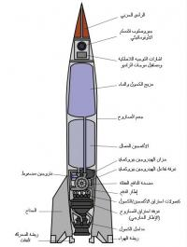

أنواع محركات الصواريخ حسب طريقة الدفع

**1-تقليدي**

**2-أيوني**

**3-نووي**

**محرك الصاروخ التقليدي :  
الاستخدام: في الصواريخ التي تطلق داخل الغلاف الجوي سواء للاغراض المدنية او العسكرية.  
فكرة العمل: تأخذ الغاز وتقوم بتسخينه أو تعرّضه للضغط، ثم تدفعه خارج فوهة الصاروخ، ليمثّل خروج الغاز من الصاروخ الفعل الذي يسبب بدوره رد الفعل الذي يدفع المركبة الفضائية بالاتجاه المعاكس.بإختصار يستخدم نواتج التفاعل الكيميائي ويتحرك لعدة ساعات**

**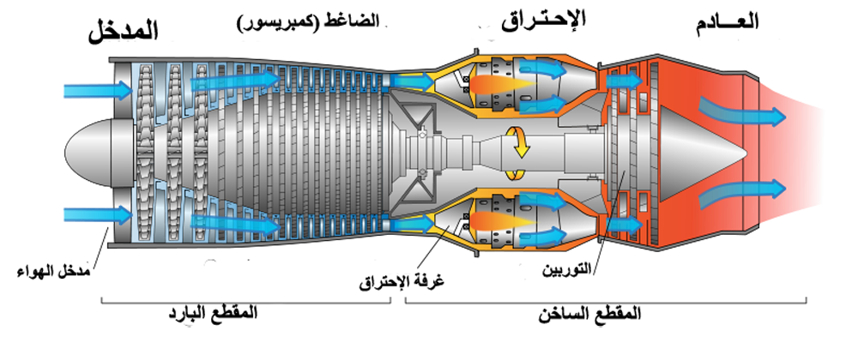  
محرك الصاروخ الايوني :  
الاستخدام: في المركبات الفضائية  
فكرة العمل: بدلاً من تسخين الغاز أو تعريضه للضغط، نقوم بإعطاء الغاز شحنةً كهربائيةً قليلةً من الزينون وتسمى حينها بالأيونات، ونستخدم جهداً كهربائياً كبيراً لتسريع أيونات الزينون خلال هذه الشبكة المعدنية ونقوم بإطلاقها خارج المحرك بسرعةٍ تصل إلى 90000 ميل في الساعة.بإختصار يستخدم ذرات الايون ويعمل لمدة أيام و أسابيع وحتى أشهر**

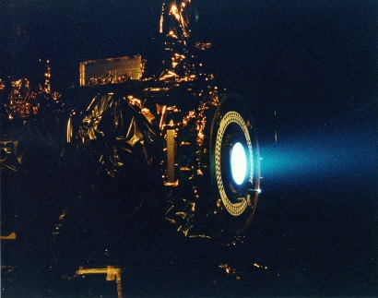

**محرك الصاروخ النووي:**

**الاستخدام:عسكري و يستخدم في المركبات الفضائية**

**فكرة العمل: يستعمل الحرارة من مفاعل نووي لتحويل الوقود السائل إلى غاز. يمر معظم الوقود خلال المفاعل. ويسخن بعض الوقود بوساطة فوهة الصاروخ ويمر خلال التوربين الذي يدير مضخة الوقود. الصواريخ النووية. تُسخِّن الوقود بوساطة مفاعل نووي، وهو آلة تنتج الطاقة عن طريق انشطار الذرات. يصبح الوقود المراد تسخينه بسرعة غازًا متمددًا ساخنًا. وهذه الصواريخ تنتج طاقة تعادل ضعفي أو ثلاثة أضعاف ما تنتجه صواريخ الوقود الدّفعي الصلب أو السائل. ويعمل العلماء على تطوير الصواريخ النووية لرحلات الفضاء. يُضَخ في الصواريخ النووية هيدروجين سائل إلى المفاعل خلال الجدار المحيط بمحرك الصاروخ.**

**الملخص:**

**كيف تتغير السرعة المتجهة في الفضاء؟**

**الاجسام في الفضاء يمكنها ان تتسارع باستخدام قانون حفظ الزخم و قانون حفظ الطاقة**

**ما الفرق بين الصاروخ التقليدي و الايوني و نووي**

**1-التقليدي يستخدم نواتج التفاعل الكيميائي ويتحرك لعدة ساعات**

**2-أيوني يستخدم ذرات الايون و يعمل من ايام إلى شهور**

**3-نووي يستعمل الحرارة من مفاعل نووي لتحويل الوقود السائل إلى غاز**

**التعاريف:**

**الدفع:التغير في الزخم ويساويحاصل ضرب متوسط القوة المؤثرة على الجسم في زمن تاثيرها**

**الصاروخ: هو جسم طائر يعمل على مبدأ الاندفاع عن طريق رد الفعل لانفجارات**

**قانون حفظ الزخم:ينص على ان الزخم في اي نظام مغلق و معزول ولا يتغير**

**النظام المغلق:النظام الذي لا يكسب كتلة أو يفقدها**

**قانون نيوتن الثالث: ينصّ على أن لكل فعل رد فعل، مساوٍ له في المقدار ومعاكس له في الاتجاه.**

**المراجع:**

**-**

[**http://www.ar-universe.com/spacecrafts/%D8%A7%D9%84%D8%B5%D9%88%D8%A7%D8%B1%D9%8A%D8%AE.html**](http://www.ar-universe.com/spacecrafts/%D8%A7%D9%84%D8%B5%D9%88%D8%A7%D8%B1%D9%8A%D8%AE.html)

**الكون بعيون عربية الصواريخ**

**-**

<https://nasainarabic.net/main/articles/view/ion-propulsionwhat-is-it>

ناسا بالعربي الدفع الايوني

-

<https://www.unlimit-tech.com/2015/09/%D9%85%D8%AD%D8%B1%D9%91%D9%83-%D8%A3%D9%8A%D9%88%D9%86%D9%8A-%D8%AC%D8%AF%D9%8A%D8%AF-%D9%8A%D9%85%D9%83%D9%86%D9%87-%D8%A7%D9%84%D8%B0%D9%87%D8%A7%D8%A8-%D8%A5%D9%84%D9%89-%D8%A7%D9%84%D9%85%D8%B1/>

موقع تقنية بلا حدود الدفع الايوني

-

<http://www.phys4arab.net/vb/showthread.php?t=76598>

ملتقى الفيزيائيين العرب

-

<https://www.youtube.com/watch?v=v_yDN6KB7GE>

<https://www.youtube.com/watch?v=MLoscSKqG2k>

اسم فيديو الدفع في الفضاء

[**Physics فيزياء 2**](https://www.youtube.com/channel/UCpqJD4SCHPCjR0SbSPlGEBA)

-

التعاريف

مدونة المستفيد علمية

-